لاميج سلا ...تعلن انطلاقة مشروع "حماية" للحد من تشغيل الاطفال في سن مبكر بسلا
معا من أجل الحد من تشغيل الاطفال ولندافع عن مستقبل الاجيال القادمة

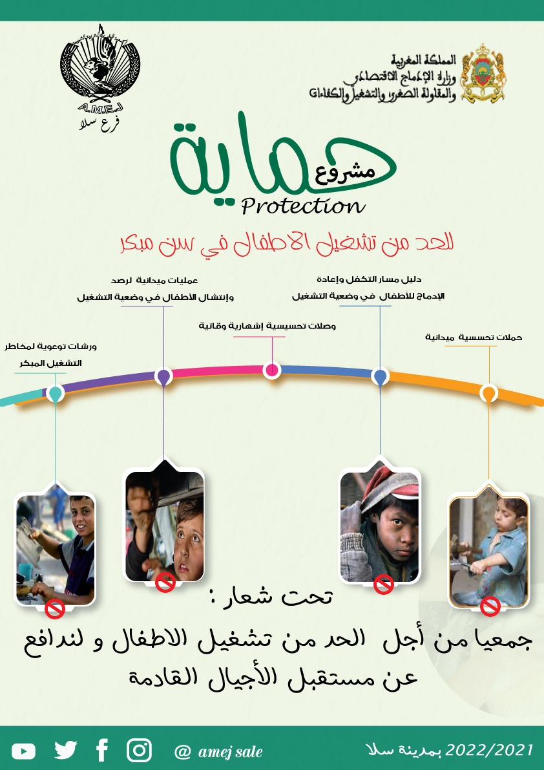

في اطار برامجها الهادفة الى دعم وتعزيز مجال الحماية المجتمعية للأطفال وتدعيم المصلحى الفضلى للطفل وتحت شعار : معا من أجل الحد من تشغيل الاطفال ولندافع عن مستقبل الاجيال القادمة نظم فرع سلا للجمعية المغربية لتربية الشبيبة بشراكة مع وزارة الإدماج الاقتصادي والمقاولة الصغرى والتشغيل والكفاءات ورشة إنطلاقة مشروع "حماية" للحد من تشغيل الاطفال في سن مبكر والذي إختر له كموضوع الاجهزة الترابية المندمجة كألية للحد من تشغيل الاطفال في سن مبكر ودلك يوم الثلاثاء 28 دجنبر 2021 بدار الشباب تابريكت سلا وقد عرف هدا اللقاء حضور وازن للقطاع الحكومي الشريك في هدا البرنامج من خلال المديرية الجهوية والاقليمية و ممثل السلطات المحلية وقسم العمل الاجتماعي لعمالة سلا وممثل بعض مجالس الهيئات المنتخبة من مجلس مقاطعة تابريكت والمريسة وممثلي بعض المصالح الخارجية المعنية بمجال حماية الطفولة من المندوبية الاقليمية للتعاون الوطني بسلا ، المديرية الاقليمية لوزارة الصحة والحماية الاجتماعية بسلا، المديرية الاقليمية لوزارة الشباب والثقافة والتواصل بسلا ،ممثل وزارة التضامن والادماج الاجتماعي والاسرة و المنسقية الجهوية لوكالة التنمية الاجتماعية وممثلي بعض جمعيات المجتمع المدني المهتمة بقضايا الطفولة غايته تعبئة كل الفاعلين المحلين للحد من تشغيل الاطفال في سن مبكر وما يرافقها من تداعيات سلبية على تكوين وصحة وسلامة الجيل الصاعد ورجال ونساء المستقبل ودعم تفعيل الاجهزة الترابية المندمجة بمدينة سلا

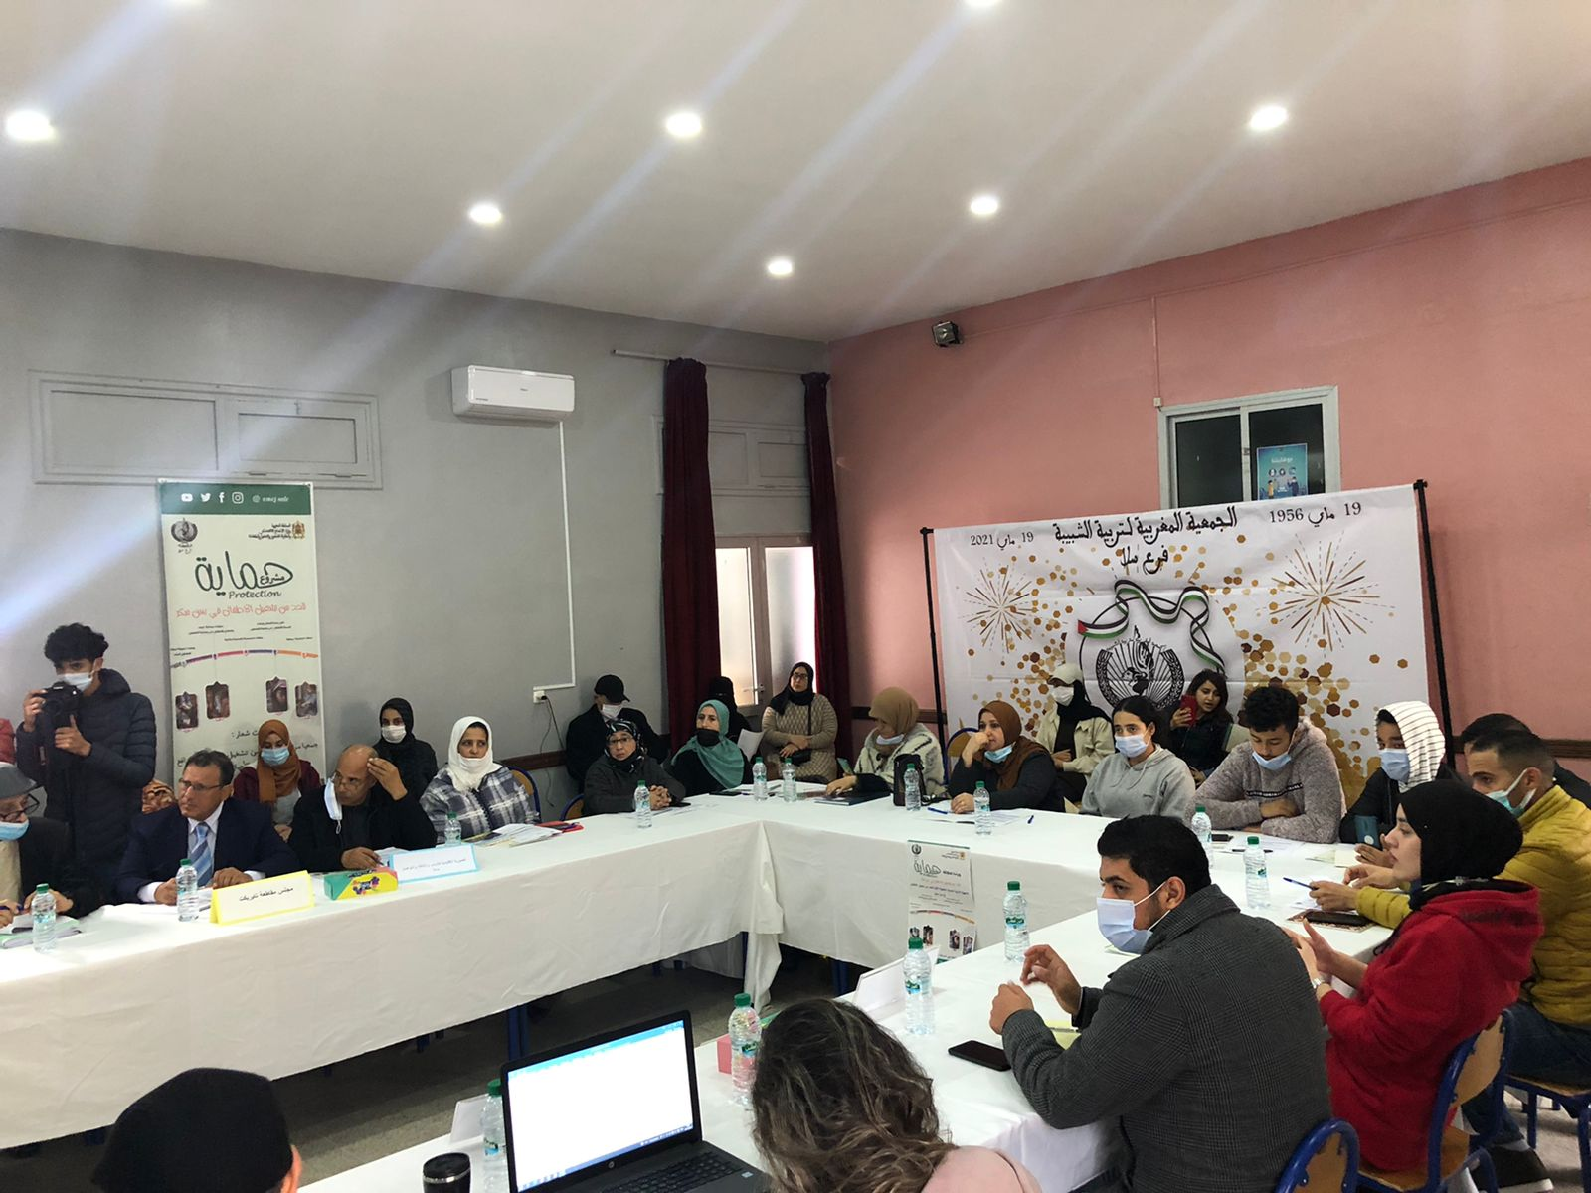

حيث يعتبر مشروع "حماية " مشروع وقائي تكويني، توعوي ، تحسيسي ترافعي يندرج ضمن المجهودات المبذولة من الدولة المغربية على المستوى القانوني أو على المستوى المؤسساتي وحتى على مستوى التعاون الدولي المترتب عن مصادقة المملكة على الاتفاقية الأممية لحقوق الطفل سنة 1993 ، واتفاقيتي العمل الدوليتين رقم 138 بشأن السن الأدنى للاستخدام ورقم 182 حول القضاء على أسوأ أشكال تشغيل الأطفال على التوالي سنتي 2000 و2001
يهدف إلى المساهمة في وقاية الأطفال من اللجوء إلى العمل في سن مبكرة بمدينة سلا و كذا انتشال الأطفال المتراوحة أعمارهم ما بين 15 و18 سنة من الأعمال الخطرة وإعادة إدماجهم في الوحدات الإنتاجية بمدينة سلا والنواحي بالإضافة الى العمل على انتشال الأطفال من العمل، خاصة العمل المنزلي وإعادة إدماجهم تربويا واجتماعيا بمدينة فبعد تقديم المداخلات التي كانت مبرمجة في هذه الورشة من طرف ممثل بعض القطاعات الحكومية و إضافات الحضور تم تجميع الخلاصات والتوصيات التالية
- الدعوة لتفعيل الاجهزة الترابية المندمجة لحماية الطفولة بسلا لأنها ألية للعمل الالتقائي والتنسيقي بين مخلتف الفاعلين في مجال حماية الطفولة
- دعوة الفاعلين المحليين من سلطات محلية، هيئات منتخبة، مصالح خارجية ،وهيئات المجتمع المدني والاعلام للتعبئة من المساهمة للحد من ظاهرة تشغيل الاطفال ودعم مجال حماية الطفولة بشكل عام
- دعوة مجالس الهيئات المنتخبة وقسم العمل الاجتماعي بسلا الى إحداث برامج اجتماعية محلية لتقديم الدعم الاجتماعي والمادي للأسر المعوزة والفقيرة للحد من تشغيل أ طفالها في سن مبكر و الهدر المدرسي

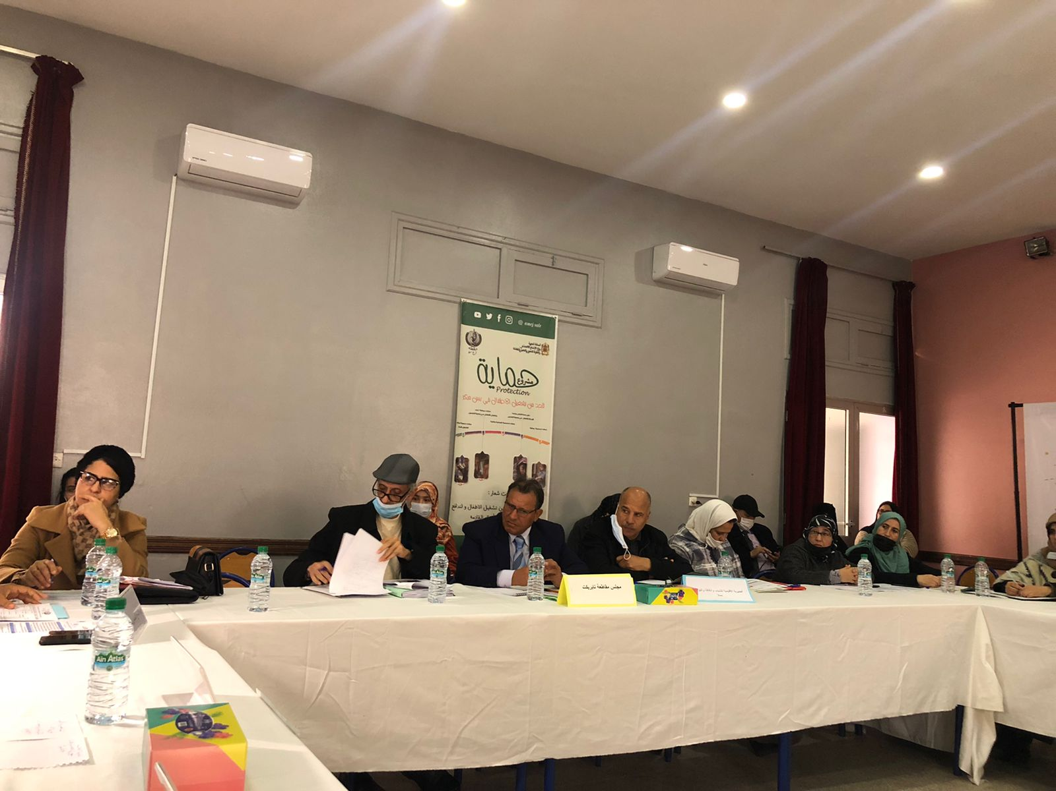

- تفعيل القانون الحد من تشغيل خادمات البيوت
- التأكيد على أهمية ادماج التكوين والتأهيل المهني والحرفي ضمن منظومة التعليم ، اي تنويع العرض من خلال المزج بين التعليم والتكوين
- الدعوة الى التسريع بإحداث مركز للرعاية الاجتماعية للأطفال بسلا من خلال تفعيل قرار مجلس جماعة سلا في دورته الاستثنائية في شهر يوليوز 2021 لتخصيص مؤسسة بحي النجاح لهدا العرض
- الترافع على إخراج قانون في شكل مدونة تتضمن حقوق الطفل
- التأكيد على دور الاعلام في التحسيس والتوعية للحد من ظاهرة تشغيل الاطفال
- الدعوة الى للانفتاح على أحواز المدينة لوجود ظاهرة تشغيل الاطفال في سن مبكر بكثرة
- دعوة وزارة التضامن والادماج الاجتماعي والاسرة الى التسريع باحداث سياسة عمومية مندمجة للأسرة بالمغرب
- الدعوة الى ضرورة إصلاح منظومة التربية والتكوين للجواب على حاجيات الاطفال من خلال الدمج بين التعليم والتكوين أو التأهيل المهني

